Тема: Опасный газ
Цель: формирование представлений об опасностях бытового газа.
Задачи:
- ознакомить учащихся со способами обнаружения утечки газа, влиянием газа на человека;
- научить мерам по предотвращению утечки газа, действиям после обнаружения утечки газа;
- познакомить с признаками отравления газом и первой помощью при отравлении газом.
Ход урока
- Оргмомент
- Актуализация знаний и умений учащихся
«Мой дом — моя крепость» — гласит известная поговорка. Но даже в самой надежной «крепости» нас подстерегают множество опасностей: все больше появляется бытовых приборов, все сложнее становится домашняя аппаратура, постоянно расширяется «арсенал» химикатов бытового назначения.
  - Беседа по вопросам
- Какое место в квартире самое небезопасное?
- Какие опасности таятся на кухне?
- Какие плиты у вас в доме: электрические или газовые?
- Почему плиты так называются?
- Для чего предназначены кухонные плиты?
- Целемотивационный этап.
Объявление темы урока и формулирование целей.

На кухне у мамы – помощник отличный.
Он синим цветком расцветает от спички.
Ответ: Газ

Ты отгадай его скорей!
Он легче жидкости своей;
И если жидкость нагревать,
Он может быстро улетать,
Хоть этого не видит глаз,
Все потому, что это ...
Ответ: Газ

- Изучение нового материала
Привычный для нас воздух, которым мы дышим, представляет собой смесь газов: кислорода, азота, углекислого газа и других. Особые газы используются в домашнем хозяйстве и на различных производствах. Из газов делают синтетические материалы. Некоторые типы автомобилей работают на газе.
Газ, который использует человек в быту и на производстве, это природный газ. Природный газ — полезное ископаемое. Он образуется в недрах Земли и представляет смесь различных газов.
Газ, как и огонь, помогает человеку, но в некоторых случаях он становится опасным:
если произошла неконтролируемая его утечка;
если много газа собралось в закрытом помещении.

(опыт с воздушным шариком)

Давайте подробнее поговорим об опасных газах, наиболее распространённых в быту.
Угарный газ губит много человеческих жизней при пожарах, а также в банях, дачных и сельских домах при неправильном пользовании печным отоплением. Он чрезвычайно ядовит, а так как не имеет запаха и цвета, не раздражает глаза — его трудно обнаружить. В жилище, в бане источником угарного газа становится неполное сгорание топлива в печах, преждевременное закрытие печной задвижки. Отравление угарным газом — более частая причина гибели людей при пожарах, чем огонь и высокая температура. Этот же газ является причиной гибели в холодное время года людей, греющихся в машине с включённым двигателем. Угарный газ образуется и при неполном сгорании бытового газа. Поэтому плохая вентиляция на кухне и в ванной (с газовой колонкой) также может привести к смерти. Угарный газ поднимается вверх, и, следовательно, в помещении, где скопился этот газ, надо передвигаться ползком.
(Видеоролик «Угарный газ. Факторы…»)
При отравлении любым газом у человека вначале начинает сильно болеть и кружиться голова, появляется шум в ушах. Затем темнеет в глазах, начинается тошнота. Если это происходит с тобой, нужно побыстрее уйти из данного помещения и сообщить взрослым о своём состоянии и возникшей опасности.
При более сильном отравлении нарушается сознание, появляются мышечная слабость, сонливость. Возможны потеря сознания, судороги и смерть.
Первая помощь пострадавшему от угарного или другого газа: немедленно вывести (вынести) его на улицу. При слабом дыхании или его остановке следует применить искусственное дыхание. Помогает в подобных случаях кратковременное вдыхание паров нашатырного спирта. Если у человека признаки сильного отравления, то надо срочно вызвать «Скорую помощь».
(Видеоролик «Аптечка. Угарный газ»)
Помимо угарного газа в выхлопах автомобилей содержится и скапливается вдоль автомагистралей и другой ядовитый газ — оксид азота. Поэтому лучше избегать прогулок по улицам с интенсивным движением и закрывать окна, выходящие на проезжую часть, особенно в часы пик. А также никогда не собирать грибы и ягоды около дорог, по которым часто ездят автомобили!
Следует знать о ядовитом газе, образующемся в грунте — самом верхнем слое земной поверхности, и который может скапливаться в понижениях рельефа местности. Например, на старых свалках, в болотах, в канализационных колодцах, подвалах, шахтах. Этот газ также не имеет вкуса и запаха, он тяжелее воздуха. В таких случаях приближаться к потерпевшему надо в средствах защиты.
Бытовой газ. Бытовой газ не имеет ни цвета, ни запаха. Поэтому в него добавляют сильно пахнущее вещество, придающее ему особый «газовый» запах. Благодаря ему мы можем обнаружить «утечку» газа.
В природе существуют разные газы, обладающие разными свойствами: одни газы поднимаются вверх, а другие собираются внизу, у поверхности земли. Одни газы безвредны, другие опасны для жизни. Могут возникнуть ситуации, когда для спасения своей жизни, а также оказания помощи пострадавшему ты должен знать, с каким газом имеешь дело.
(Видеоролик «Осторожно, газ.»)
Бытовой газ может быть двух видов: магистральный газ, чаще используемый в крупных городах, и сжиженный газ в баллонах, состоящий из смеси двух газов — пропана и бутана. Пропан — легче воздуха и, значит, поднимается вверх; бутан — тяжелее и поэтому при утечке заполняет в первую очередь подвалы и подземные коммуникации.

- Физкультминутка

А отчего происходит утечка газа? (предположения детей)

Причины утечки бытового газа:
- неисправность газовых труб, плит, колонок, баллонов;
- неправильная установка газового оборудования;
- слабое крепление резинового шланга между баллоном (трубой) и плитой;
- неполное закрытие крана газовой плиты;
- заливание огня газовой горелки выкипающей водой;
- задувание слабого огня сквозняком.
(Видеоролик «О безопасном газе для детей»)

- Работа в группах
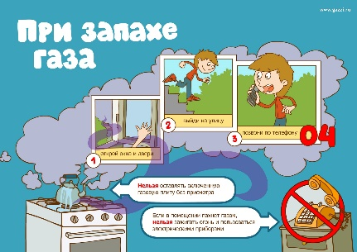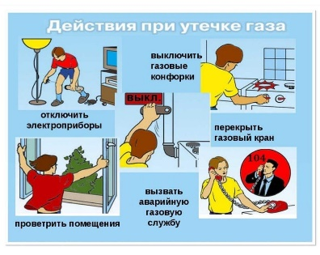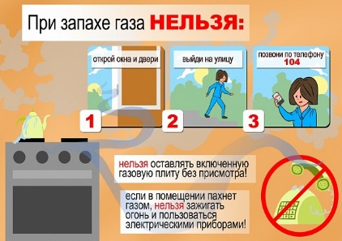
Рассмотреть рисунки и сказать, как нужно себя вести и что делать при утечке бытового газа
Запомни! При запахе бытового газа в доме или подъезде нельзя пользоваться электричеством: включать свет, звонить в электрозвонок, вызывать лифт, а также спичками и зажигалками. От любой искры может произойти взрыв газа во всём доме. Почувствовав запах газа, быстро открой двери и окна, чтобы сквозняком выдуло скопление ядовитого газа. Перекрой газовую трубу. Всё это нужно делать, задерживая дыхание и прикрывая рот и нос любой тканью. Если причина загазованности неясна и своими силами устранить её не удаётся, то следует быстро покинуть опасное место и вызвать аварийную газовую службу по телефону «104».

Решение нестандартных задач детьми в группах
Мы готовились к празднику и мама постирала мою белую блузку. Затем включила газовую плиту и быстро высушила блузку над пламенем. Все ли мама сделала правильно? Объясните.(Нельзя сушить белье таким образом, так как может вспыхнуть пожар).
- Можно ли использовать газовую плиту для обогрева помещений?( Нельзя, может возникнуть пожар).
-Какого цвета должно быть пламя горелки, а какого – не должно быть? (Должно быть голубоватое или фиолетовое, но не должно быть красного и желтоватого цвета).
- Что нужно сделать, если пламя выбивается из–под кастрюли? (Уменьшить краником пламя).
- Когда разогреваешь обед на газовой плите, можно ли отойти и оставить ее без присмотра? Почему? (Нет, можно залить конфорку пищей и пламя погаснет и произойдет утечка газа).
-можно ли при запахе газа в доме пользоваться спичками, электроприборами? Почему? (Нет, может произойти взрыв газа).
- Что нужно сделать, если в доме запахло газом? (Закрыть все краники на плите и перед ней; проветрить помещение; если причина загазованности неясна или своими силами справиться не удается, надо вызвать газовую службу и покинуть опасное место).
- Закрепление учебного материала

Тест
- Если человек почувствовал признаки отравления газом, что он должен делать?
- быстро уйти из опасного места
- вызвать спасателей
- выпить молоко

- Что надо сделать спасателю, если человек отравился угарным или бытовым газом?
- дать горячее питьё
- промыть желудок
- быстро вывести или вынести пострадавшего на свежий воздух

- Что ты должен сделать, если ты почувствовал дома запах газа?
- быстро проветрить помещение
- перекрыть газовую трубу
- вызвать аварийную газовую службу
- покинуть опасное место

- Какой цвет пламени у бытового газа, если он сгорает полностью?
- голубой
- красный
- желтый

- Где скапливается угарный газ в закрытом помещении?
- около пола
- поднимается вверх
- вдоль стен

проверка теста

8. Рефлексия
-Какой теме было посвящено наше мероприятие?
Мы надеемся, что вы всегда будете помнить правила пользования газом, будете строго следовать этим правилам, учить младших братьев и сестер правильно пользоваться газом, а иногда напоминать их и взрослым.

Результатом утечки газа могут быть взрыв, пожар и отравление людей.
Если ты самостоятельно разогреваешь еду или готовишь, не отходи далеко от газовой плиты и следи за газовой горелкой.
Очень важно обеспечить в помещении, где установлена газовая плита, хорошую вентиляцию. Если нет вытяжной установки, то при длительной работе газовой плиты нужно всегда держать форточку или окно приоткрытыми. При наличии в кухне вентиляционного отверстия необходимо следить за чистотой фильтра, установленного в нём, так как он постепенно забивается пылью и копотью.
Знай, что пламя горящего газа должно быть ровным, голубого цвета. Если же оно красное или жёлтое, а на посуде появился нагар — газ сгорает неполностью. Надо вызвать мастера.
Физминутка
Вопросы
Какие ты знаешь опасные газы?
В какой части закрытого помещения скапливается угарный газ? Почему?
Что должен сделать человек, если он почувствовал признаки отравления газом?
В какую службу спасения необходимо обратиться при утечке бытового газа?
Что нельзя делать при утечке бытового газа в квартире или в другом закрытом помещении?
Ситуационная задача.
Миша пришёл домой и почувствовал запах газа. Он сразу же пошёл на кухню и включил свет... Правильно ли поступил Миша?
Как помочь человеку, если он отравился бытовым или угарным газом?
Где и при каких условиях в повседневной жизни можно встретиться с угарным газом?
Подведение итогов

од классного часа
I. Постановка проблемной ситуации.
Учитель:
И сегодня невозможно представить нашу жизнь без природного газа – «голубая конфорка» изменила быт, условия жизни людей. Газ – это источник тепла, энергии для нефтехимической промышленности.
II. Беседа о газе
Но, к сожалению, зачастую многие жители, кто уже использует природный газ в своих домах, забывают, что необходимо знать и строго соблюдать правила пользования газом. Поэтому последнее время в нашей стране происходит много несчастных случаев, связанных с неправильным обращением людей с газом.
-Как вы думаете, что объединяет все эти предметы. (Работают на газу)
- А газ человеку друг или враг?
- Но газ тоже может стать для человека враждебной силой.
– Если на плите вдруг погас огонь, а газ из конфорки всё идёт – это очень опасно! Как вы думаете почему? (им можно отравиться, скопившись на кухне, газ может взорваться).
– Посмотрите к каким ужасным последствиям приводит взрыв бытового газа.
Если ты почувствовал запах газа в квартире, помни:
Газовой службы телефон – 04. 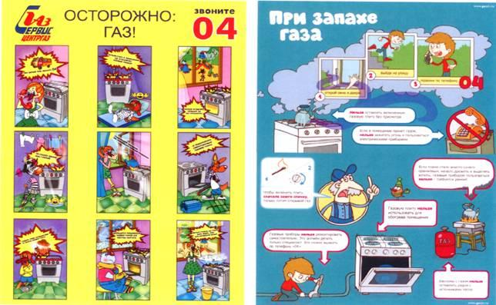
4. Чтобы спасти пострадавшего, нужно действовать быстро и решительно. Надо помочь пострадавшему из загазованного помещения на свежий воздух. Войдя в квартиру, закрыв предварительно рот мокрой тряпкой, открыть окна и двери. Помните: включение и выключение электроприборов крайне опасно, если произошла утечка газа, надо срочно вызвать газовую службу по телефону «04».
Соблюдайте правила пожарной безопасности! Будьте здоровыми!

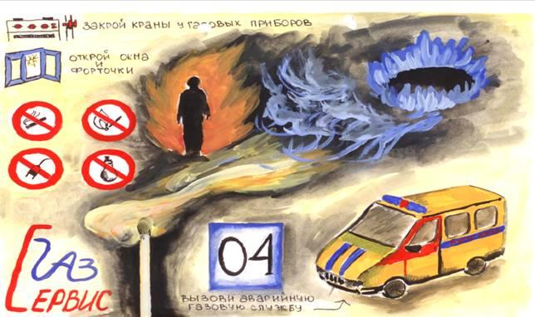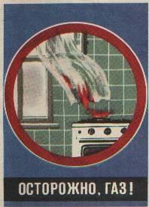
III. Практическая часть
Учитель: Ребята, а знаете ли вы Правила пользования газом?
(викторина по правилам пользования газом)
1.Викторина.
-Что нужно сделать, окончив пользоваться газом? (Закрыть краны на плите и перед ней).
-Можно ли спать и отдыхать в комнате, где установлена газовая плита? Почему? (Нет, можно отравиться газом).
1.Правила пользования бытовым газом.
Первый: Перед пользованием плитой необходимо проветрить помещение и убедиться, что все краны перед горелками (на плите) и горелкой духовки закрыты, и только в этом случае следует открыть кран на газопроводе.
Второй: Зажженную спичку нужно поднести к горелке, затем открыть краник включаемой горелки, при этом газ должен загораться во всех отверстиях колпачка горелки.
Третий: Когда содержимое посуды закипит, пламя нужно убавить если оставить большое пламя, то это повлечет за собой бесполезный расход газа, не ускорив приготовление пищи.
Четвертый: По окончании пользования горелкой нужно закрыть ее краник.
Пятый: Перед зажиганием горелки духовки, духовку необходимо проветрить путем резкого открытия и закрытия дверцы духовки (3-5 раз).
Шестой: Плиту необходимо содержать в чистоте, не допуская ее засорения пролитой пищей и т. Д. При загрязнении газ будет сгорать не полностью, с выделением отравляющего угарного газа.
2.Игра «Запрещается-разрешается»
Я называю основные требования пожарной безопасности, если это запрещается – вы встаёте, если разрешается – сидите.
-Бросать горящие спички в помещениях.
-Защищать дом от пожара.
-Небрежно, беспечно обращаться с огнём.
-Кричать и звать на помощь взрослых.
-Оставлять без присмотра включенные в сеть электронагревательные приборы.
-Дышать через мокрое полотенце.
3.Решение ситуационных задач по подготовке к действиям при пожаре.
1. Если ночью вы просыпаетесь в задымленной комнате, ваши первые действия:
1) лежать в кровати и звать о помощи;
2) скатиться с кровати и ползти к двери;
3) встать и бежать из комнаты.
2. Что делать, если вы не можете открыть окно, чтобы позвать на помощь, когда дом в огне:
1) ползти в другую комнату;
2) стучать в окно;
3) разбить окно.
3. Что делать, если вы отрезаны от выхода огнем и дымом:
1) переползти в ближайшую комнату и закрыть дверь за собой;
2) попытаться спуститься вниз;
3) убежать в дальнюю комнату.
4. Зачем нужно затыкать щель под дверью, если за ней пожар:
1) прекратить шум огня;
2) прекратить доступ дыма в комнату;
3) прекратить доступ жара из-под двери.
5. Kaк определить, что за закрытой дверью пожар:
1) открыть дверь и посмотреть;
2) позвать маму или папу посмотреть;
3) потрогать дверь тыльной стороной ладони.
6. Придя домой поздно вечером, вы почувствовали запах газа. Вы:
1) включите свет и позвоните по телефону «04»;
2) сообщите соседям и от них позвоните в газовую службу;
3) откроете окна, перекроете газ. Если запах газа не улетучится, позвоните от соседей по телефону «04».
8.Следующая ситуация: дети зовут на помощь, у них в доме запахло газом.
«04» помнить нужно!
Это газовая служба!
В доме газовые печки,
Опасайся друг утечки!
Запах газа есть в квартире –
Окна настежь распахни,
В службу газа «04»,
Поскорее позвони!
Назови им адрес точно.
Приезжает газовая служба.

